ГОЛОВНЕ УПРАВЛІННЯ
ДПС В ІВАНО-ФРАНКІВСЬКІЙ ОБЛАСТІ

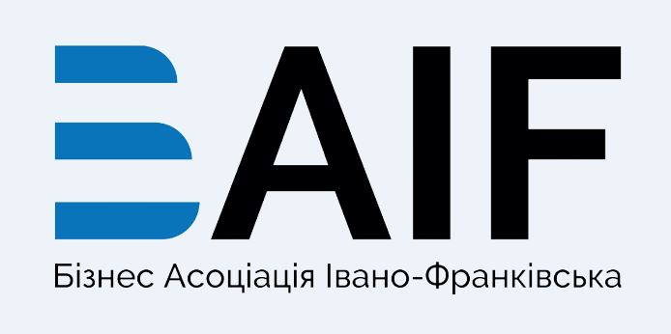
ГРОМАДСЬКА СПІЛКА «БІЗНЕС АСОЦІАЦІЯ ІВАНО-ФРАНКІВСЬКА»

МЕМОРАНДУМ

про співробітництво між Громадською спілкою «Бізнес асоціація Івано-Франківська» та Головним управлінням ДПС в Івано-Франківській області

м. Івано-Франківськ «23» вересня 2022 року

Громадська спілка «Бізнес асоціація Івано-Франківська» в особі Голови Семаніва Андрія Михайловича, який діє на підставі Статуту, з однієї сторони (далі –БАІФ), та Головне управління ДПС в Івано-Франківській області в особі Начальника Столярик Ірини Михайлівни, яка діє відповідно до Положення ДПС України від 12.11.2020 № 643 із змінами та доповненнями, з іншої сторони (далі – ГУ ДПС), та що надалі разом іменовані Сторони, з метою розбудови в подальшому конструктивної взаємодії влади та громадськості, створення сприятливих податкових умов для розвитку підприємництва, захисту законних інтересів бізнесу в Івано-Франківській області, забезпечення своєчасної та повної сплати ними податків, зборів, уклали цей Меморандум про співпрацю (далі - Меморандум) про наступне.

- Загальні положення

  - Податкові відносини в Україні регулюються Конституцією Україні, Податковим кодексом України та іншим законодавством України, міжнародними договорами та ґрунтуються на засадах рівності і взаємної відповідальності держави та платників податків;
  - Метою підписання Меморандуму є втілення ефективних форм співпраці ГУ ДПС та БАІФ щодо посилення ролі громадянського суспільства у реалізації державної політики у сфері проведення економічних реформ, в реалізації податкової політики, політики з адміністрування єдиного внеску та запобігання правопорушенням у сфері податкових відносин.
  - Для досягнення мети, визначеної цим Меморандумом, Сторони можуть за взаємною згодою запрошувати до співробітництва в рамках узгоджених напрямів інші установи та організації незалежно від форм власності, фахівців, громадські організації.

- Напрями та форми співпраці Сторін

2.1. Проведення спільної роботи з розробки пропозицій до нормативно-правових актів щодо вдосконалення податкового законодавства, законодавства з єдиного внеску та практики їх застосування, з метою створення сприятливих умов для розвитку підприємництва в Івано-Франківській області;
2.2. Розробка та реалізація спільних програм, проєктів, заходів у межах компетенції сторін у сфері співробітництва, організація спільного об’єктивного вирішення питань, пов'язаних з діяльністю платників податків, що належать до компетенції ГУ ДПС;
2.3. Надання роз’яснень та організація консультацій з громадськістю, у формі публічного громадського обговорення (спільні зустрічі, конференції, форуми, засідання «круглих столів», семінари) щодо проєктів нормативно-правових актів, якими передбачається встановлення чи збільшення податків і зборів, надання податкових пільг для суб’єктів господарювання тощо;
2.4. Обмін методичними, інформаційними матеріалами, узагальненою інформацією щодо фактів порушення податкового, трудового законодавства, чи законодавства з єдиного внеску, які є предметом цього Меморандуму і відповідно до чинного законодавства України не є конфіденційною або таємною;
2.5. Формування правосвідомості у суб’єктів господарської діяльності щодо добровільної сплати податків і зборів;
  - Забезпечення однакового підходу до суб’єктів господарювання (юридичних і фізичних осіб-підприємців, включаючи нерезидентів) при визначенні обов’язків щодо сплати податків і зборів (обов’язкових платежів) відповідно до чинного законодавства України та міжнародних договорів України, ратифікованим Верховною Радою України;
  - Сприяння розробці, прийняттю та впровадженню зрозумілого, прозорого, гармонізованого податкового законодавства та законодавства з питань єдиного внеску;
  - Спрощення порядку та механізмів адміністрування податків з урахуванням міжнародного досвіду, сталої практики господарської діяльності в Україні з урахуванням економічної доцільності як для платників податків, так і держави;
  - Рівність та взаємна відповідальність держави і платників податків.

- Організація співпраці Сторін

З метою реалізації цього Меморандуму Сторони дійшли згоди, що будуть:
3.1. створювати тимчасові робочі групи, надавати підтримку у проведенні спільних конференцій, виставок, форумів, семінарів, “круглих столів” з фінансових, податкових та інших питань, що належать до компетенції Сторін;
3.2. сприяти реалізації спільних програм, проєктів, заходів з питань співробітництва;
3.3. готувати методичні рекомендації та інші інформаційні та презентаційні матеріали, необхідні для спільної роботи;
3.4. створювати спільні робочі групи з метою розробки пропозицій до проектів нормативно-правових актів у напрямах, визначених цим Меморандумом.

- Термін дії Меморандуму

4.1. Цей Меморандум набирає чинності з моменту його підписання Сторонами та діє до моменту, доки Сторони зацікавлені у продовженні співробітництва;
4.2. Сторони можуть домовитись про дострокове припинення дії Меморандуму за повної взаємної згоди з цього питання та повному взаєморозумінні щодо зобов’язань, які випливають з цього Меморандуму;
4.3. Меморандум вважається припиненим з дня укладення додаткової угоди про розірвання Меморандуму.

- Інші умови Меморандуму

5.1. Сторони визнають повноваження Сторін Меморандуму та зобов’язуються при їх виконанні дотримуватися принципів взаємоповаги, довіри, партнерства, рівноправності, взаємодопомоги та взаємної відповідальності, конструктивності і аргументованості при проведенні переговорів з питань, що є предметом цього Меморандуму;
5.2. Сторони розглядають цей Меморандум як декларацію про наміри, що не призводить до юридичних чи фінансових наслідків або зобов’язань для будь-кого з них.
5.3. всі зміни і доповнення до цього Меморандуму приймаються за взаємною домовленістю Сторін, укладаються в письмовій формі і є його невід’ємною частиною;
5.4. спірні питання, які виникатимуть під час виконання Сторонами умов цього Меморандуму протягом строку дії, вирішуються Сторонами шляхом консультацій та переговорів;
5.5. у випадках, не передбачених цим Меморандумом, Сторони керуються чинним законодавством України;
5.6. цей Меморандум складено у 2-х примірниках, по одному для кожної із Сторін, які мають однакову юридичну силу.

- Адреса і реквізити Сторін
ГУ ДПС в Івано-Франківській області  76018 м. Івано-Франківськ,  вул. Незалежності, 20  тел. (0342) 771901  Начальник  ___________Ірина СТОЛЯРИК | Громадська спілка «Бізнес асоціація Івано-Франківська»  76018 м. Івано-Франківськ,  вул. Мазепи, 36/10  тел.: +380504332020  Е-mail: business.frankivsk@gmail.com  Голова  ______________Андрій СЕМАНІВ

